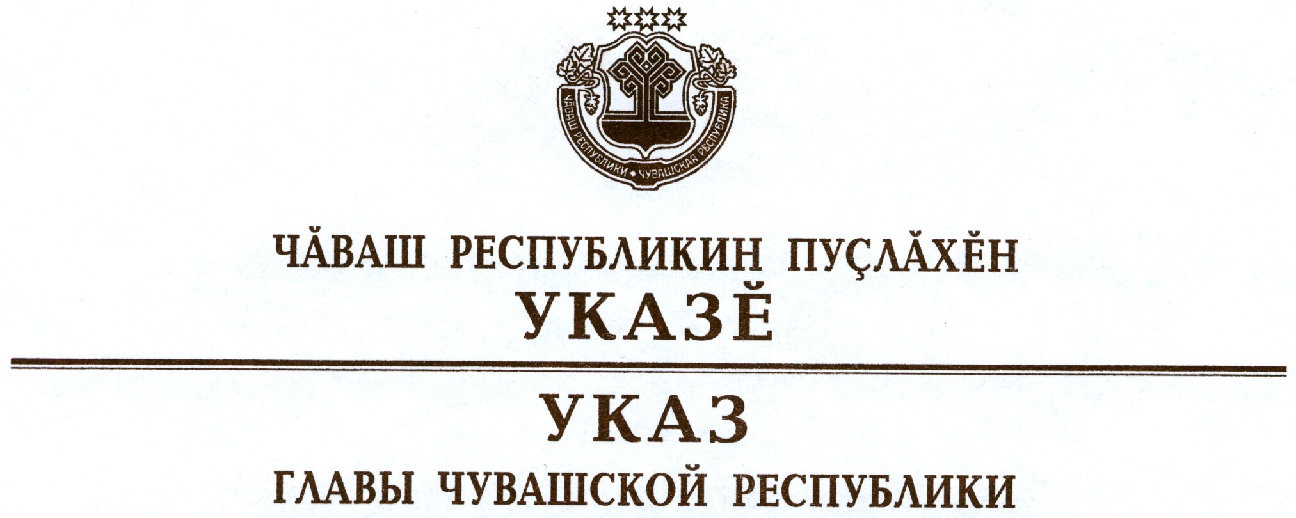

О награждении Почетной грамотой Чувашской Республики
Григорьева Н.Г.

За заслуги в области здравоохранения и многолетнюю добросовестную работу наградить

ПОЧЕТНОЙ ГРАМОТОЙ ЧУВАШСКОЙ РЕСПУБЛИКИ
Григорьева Николая Григорьевича – доктора медицинских наук, ветерана труда, г. Чебоксары.

Глава
Чувашской Республики – М.Игнатьев

г. Чебоксары
20 декабря 2013 года
№ 133

